Επεξεργασία Εικόνας

**Εργασία 1η**



**Η εργασία θα πραγματοποιηθεί από τον φοιτητή:**

**Όνομα:** Κωνσταντίνος

**Επώνυμο:** Σταθακόπουλος

**ΑΜ:** 161041

**Τμήμα:** IP Lab Group 1 (Τρίτη 11:00-13:00)

Περιεχόμενα

Ερωτήμα 1ο 3

Ερωτήμα 2ο 4

Ερωτήμα 3ο 5

Ερωτήμα 4ο 6

Ερωτήμα 5ο 7

Ερωτήμα 6ο 11

Ερωτήμα 7ο 14

Ερωτήμα 8ο 16

# 

# Ερωτήμα 1ο

Ακολουθεί ο κώδικας της συνάρτησης solarize καθώς και ο κώδικας για την δοκιμή της και στην συνέχεια ακολουθούν οι έξοδοι που δίνει.

**Κώδικας :**

function solarize(I, T) %I is the image and T is the threshold

figure,imshow(I>T)

end

RGB = imread('rose.jpg'); %the rose.jpg image is being read

I = rgb2gray(RGB);

solarize(I, 64) %testing the function

solarize(I, 128)

solarize(I, 192)

%Τρέχουμε την συνάρτηση ως εξής: solarize(image, ‘threshold value’)

**Έξοδοι :**

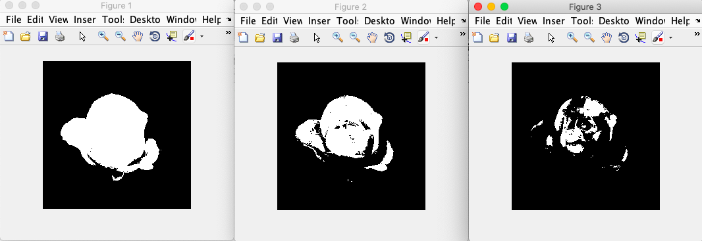

# Ερωτήμα 2ο

Ακολουθεί ο κώδικας του προγραμμάτος που ζητήθηκε και στην συνέχεια ακολουθούν οι έξοδοι που δίνει.

**Κώδικας :**

I1=imread('peppers.png'); %reading the images

I2=imread('lenna.png');

IG1=rgb2gray(I1); %grayscaling the images

IG2=rgb2gray(I2);

ig2=imresize(IG2,[384 384]); %adjusting the dimensions of lenna.png image

conc1=cat(2,ig2,IG1); %merging the two images

figure, imshow(conc1)

ig22=imresize(IG2,[512 512]); %adjusting the dimensions of lenna.png image

conc2=cat(1,ig22,IG1); %merging the two images

figure, imshow(conc2)

**Έξοδοι :**

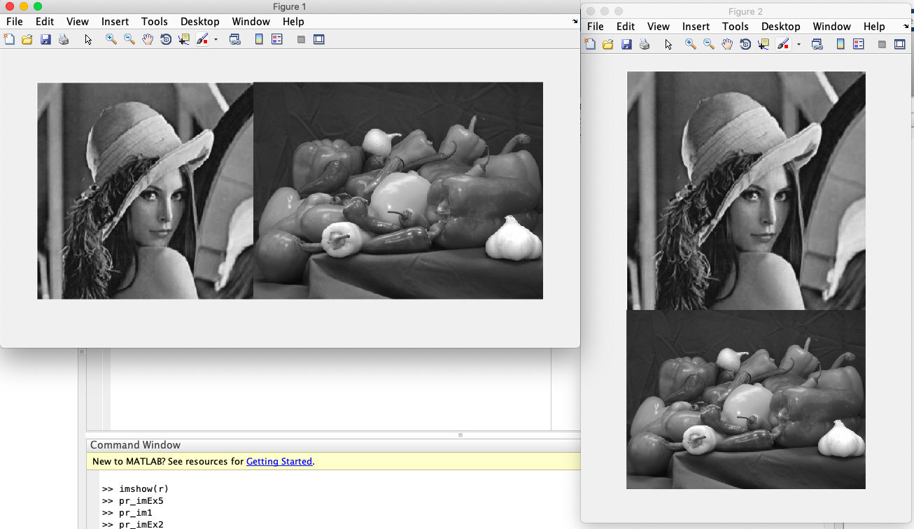

# Ερωτήμα 3ο

Ακολουθεί ο κώδικας για την εκτέλεση των ενεργείων που ζητήθηκαν και στην συνέχεια ακολουθούν οι έξοδοι που δίνει με την απαραίτητη ανάλυση.

**Κώδικας :**

t=imread('text.png'); %reading images

c=imread('cameraman.tif');

m=uint8(double(c)+255*double(t)); %combined images

figure,imshow(m>254) %thresholding with text only (excercise3.1)

title('image after the thresholding')

figure

t1 = 1-t; %creating the complimentary images from t and c and the output is shown (excercise 3.2)

subplot(1,2,1)

imshow(t1)

title('image t1')

c1 = 1-c;

subplot(1,2,2)

imshow(c1)

title('image c1')

figure

m=uint8(double(t1)+255*double(c)); %combined images

subplot(1,3,1)

imshow(m>0.999) %thresholding with text only

m=uint8(double(t)+255*double(c1)); %combined images

subplot(1,3,2)

imshow(m>0.999) %thresholding with text only

m=uint8(double(t1)+255*double(c1)); %combined images

subplot(1,3,3)

imshow(m>0.999) %thresholding with text only

**Έξοδοι :**

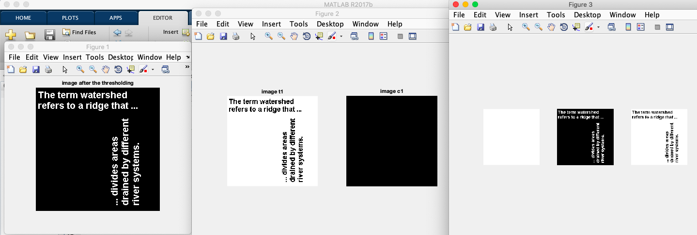

Στο **πρώτο παράθυρο (figure 1)** έχουμε την έξοδο από το ερώτημα 3.1 όπου η εικόνα “text.png” είχε τα περισσότερα pixel της 0, πλην τα pixel του κειμένου που ήταν 1, με αποτέλεσμα τα pixel του κειμένου να περνάνε την τιμή κατωφλίωσης “level” και να παραμένουν άσπρα, εν αντιθέσει με τα υπόλοιπα pixel της εικόνα “cameraman.tif” και της εικόνας “text.png”. Η κατωφλίωση είχε ως αποτέλεσμα την απομόνωση του κειμένου από την υπόλοιπη εικόνα.

Στο **δεύτερο παράθυρο (figure 2)** έχουμε την έξοδο από το ερώτημα 3.2 όπου δημιουργήσαμε τη συμπληρωματική εικόνα t1 της t και τη συμπληρωματική εικόνα c1 της c.

Στο **τρίτο παράθυρο (figure 3)** έχουμε την έξοδο από το ερώτημα 3.2 όπου κάναμε την υπέρθεση και επαναλάβαμε το προηγούμενο ερώτημα για καθένα από τα ζεύγη εικόνων που ζητήθηκαν.

Οι εικόνες c2 = (t,c1), ct = (t1,c1) δεν χρειαζόνταν κατωφλίωση, επειδή το κείμενο ήδη ήταν πλήρως ευδιάκριτο στην εικόνα. Πάραυτα έγινε κατωφλίωση και στις 2 εικόνες. Στις δύο αυτές εικόνες που δεν χρειαζόταν κατωφλίωση, οι τιμές της κατωφλίωσης μπορούν να κινηθούν στα όρια του 0 και του 1. Δηλαδή ανάμεσα στο 0 < level < 1, όποια τιμή και αν επιλεχθεί, πάντα το κείμενο θα είναι ευδιάκριτο.

# Ερωτήμα 4ο

Ακολουθεί ο κώδικας για την συνάρτηση mypsmed που θα χρησημοποιηθεί σε επόμενο ερώτημα.

**Κώδικας :**

%(Excercise 4) %this is an implimentation of Pratts pseudo-median filter

function res=mypsmed(im,d)

f=[0.125 0.125 0.125; 0.125 0 0.125; 0.125 0.125 0.125];

imd=im2double(im);

imf=filter2(f,imd);

r=abs(imd-imf)-d>0;

res=im2uint8(r.*imf+(1-r).*imd);

end

# Ερωτήμα 5ο

Ακολουθεί ο κώδικας για την εκτέλεση των ενεργείων που ζητήθηκαν και στην συνέχεια ακολουθούν οι έξοδοι που δίνει με την απαραίτητη ανάλυση.

**Κώδικας :**

f=imread('flowers.tif'); %the first three lines are given

fg=rgb2gray(f);

fg=im2uint8(fg(30:285,60:315));

fg_noise=imnoise(fg,'salt & pepper',0.05); %this function adds 5% noise to the image

imshow(fg_noise);

title('initial noisy image')

figure

a=fspecial('average'); %Excercise 5.1 (a)

fg_a=filter2(a,fg_noise);

subplot(1,3,1)

imshow(fg_a)

title('Avarage filter')

fg_b3=medfilt2(fg_noise); %Excercise 5.1 (b)

subplot(1,3,2)

imshow(fg_b3)

title('3x3 median filter')

fg_c=mypsmed(fg_noise,0.3); %Excercise 5.1 (c)

subplot(1,3,3)

imshow(fg_c)

title('pseudo-median filter')

figure

%Excercise 5.2

fg_noise=imnoise(fg,'salt & pepper',0.1); %this function adds 10% noise to the image

imshow(fg_noise);

title('initial noisy image')

figure

a=fspecial('average'); %(a)

fg_a=filter2(a,fg_noise);

subplot(1,3,1)

imshow(fg_a)

title('Avarage filter')

fg_b3=medfilt2(fg_noise); %(b)

subplot(1,3,2)

imshow(fg_b3)

title('3x3 median filter')

fg_c=mypsmed(fg_noise,0.3); %(c)

subplot(1,3,3)

imshow(fg_c)

title('pseudo-median filter')

figure

fg_noise=imnoise(fg,'salt & pepper',0.2); %this function adds 20% noise to the image

imshow(fg_noise);

title('initial noisy image')

figure

a=fspecial('average'); %(a)

fg_a=filter2(a,fg_noise);

subplot(2,3,1)

imshow(fg_a)

title('Avarage filter')

fg_b1=medfilt2(fg_noise); %(b first application of the 3x3 filter)

subplot(2,3,2)

imshow(fg_b1)

title('3x3 median filter 1st applic')

fg_b3=medfilt2(fg_noise); %(b second application of the 3x3 filter)

subplot(2,3,3)

imshow(fg_b3)

title('3x3 median filter 2nd applic')

fg_b3=medfilt2(fg_noise,[7,7]); %(b application of the 7x7 filter)

subplot(2,3,4)

imshow(fg_b3)

title('7x7 median filter')

fg_c=mypsmed(fg_noise,0.3); %(c)

subplot(2,3,5)

imshow(fg_c)

title('pseudo-median filter')

Ερώτημα 5.1

**Έξοδοι :**

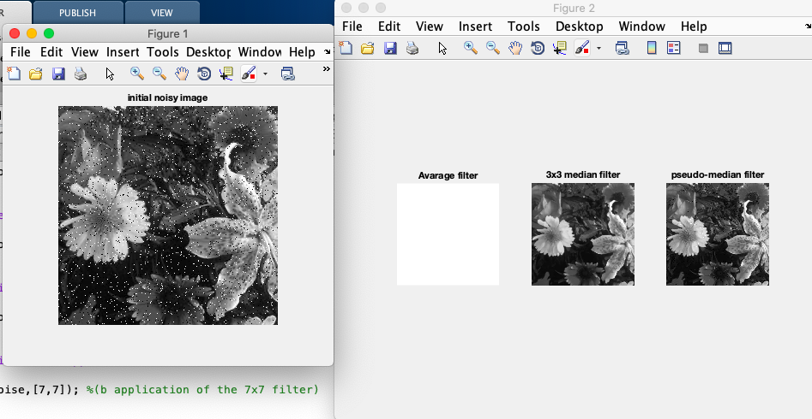

**Παρατηρήσεις**

**Με θόρυβο salt and pepper 5% έχουμε:**

Το average filter (φίλτρο μέσης τιμής) και σε αυτό το ερώτημα και στο επόμενο δεν παράγει τα αναμενόμενα αποτελάσματα πιθανότατα από λάθος που δεν κατάφερα να εντοπίσω.

Το median filter (φίλτρο μεσαίας τιμής) καθαρίζει καλύτερα από όλα το θόρυβο αλλά έχει την παρενέργεια ότι μείωνεται η ευκρίνια της εικόνας (θολώνει) και χάνονται κάποιες λεπτομέριες (σε αυτή την περίπτωση έχουμε το καλύτερο αποτέλεσμα).

Το pseudo-median filter (φίλτρο ψευδο-μεσαίας τιμής) δεν καθαρίζει όλο το θόρυβο που έχει η εικόνα αλλά δεν χάνεται η ευκρίνια της εικόνας.

Ερώτημα 5.2

**Έξοδοι :**

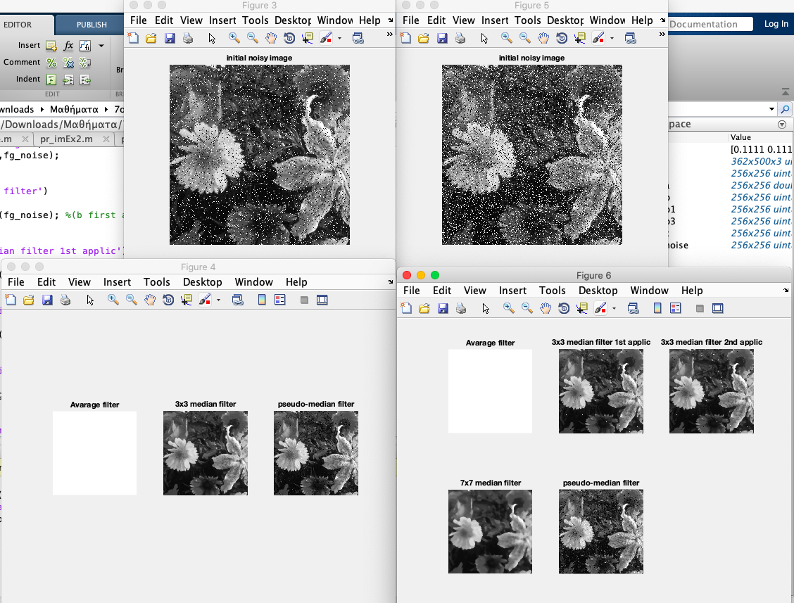

**Παρατηρήσεις**

**Με θόρυβο salt and pepper 10% (figure 4) έχουμε:**

Το median filter (φίλτρο μεσαίας τιμής) καθαρίζει καλύτερα από όλα το θόρυβο αλλά έχει την παρενέργεια ότι μείωνεται η ευκρίνια της εικόνας (θολώνει) και χάνονται κάποιες λεπτομέριες (σε αυτή την περίπτωση έχουμε το καλύτερο αποτέλεσμα).

Το pseudo-median filter (φίλτρο ψευδο-μεσαίας τιμής) δεν καθαρίζει όλο το θόρυβο που έχει η εικόνα αλλά δεν χάνεται η ευκρίνια της εικόνας.

**Με θόρυβο salt and pepper 20% (figure 6) έχουμε:**

Το median filter (φίλτρο μεσαίας τιμής) στην πρώτη εφαρμογή του φίλτρου (3x3) καθαρίζει σε ικανοποιητικό επίπεδο αλλά όχι εντελώς και με την δεύτρη εφαρμογή βλέπουμε μια μικρή βελτίωση (σε αυτή την περίπτωση έχουμε το καλύτερο αποτέλεσμα). Στην εφαρμογή του φίλτρου 5x5 και 7x7 καθαρίζει ικανοποιητικά ο θόρυβος αλλά μειώνεται αρκετά η ευκρίνια της εικόνας.

Το pseudo-median filter (φίλτρο ψευδο-μεσαίας τιμής) δεν καθαρίζει ικανοποιητικά το θόρυβο που έχει η εικόνα αλλά δεν χάνεται η ευκρίνια της εικόνας.

**Γενικό συμπέρασμα:** Το φίλτρο μεσαίας τιμής έχει το καλύτερο απότελεσμα (ακόμα και από το φίλτρο μέσης τιμής με βάση το matlab tutorial documentation).

# Ερωτήμα 6ο

Ακολουθεί ο κώδικας για την εκτέλεση των ενεργείων που ζητήθηκαν και στην συνέχεια ακολουθούν οι έξοδοι που δίνει με την απαραίτητη ανάλυση.

**Κώδικας :**

f=imread('flowers.tif');

fg=rgb2gray(f);

fg=im2uint8(fg(30:285,60:315));

fg_a=imnoise(fg,'gaussian'); %a) image with noise

subplot(2,2,1)

imshow(fg_a)

title('a')

fg_b=imnoise(fg,'gaussian',0,0.02); %b) image with noise

subplot(2,2,2)

imshow(fg_b)

title('b')

fg_c=imnoise(fg,'gaussian',0,0.05); %c) image with noise

subplot(2,2,3)

imshow(fg_c)

title('c')

fg_d=imnoise(fg,'gaussian',0,0.1); %d) image with noise

subplot(2,2,4)

imshow(fg_d)

title('d')

suptitle('Images with gaussian noise')

figure

%now the noise is removed by using two different filters

%average filter:

b=fspecial('average'); %the result is not the expected and i get a white image

fg1=filter2(b,fg_a);

subplot(2,2,1)

imshow(fg1)

title('a')

b=fspecial('average');

fg2=filter2(b,fg_b);

subplot(2,2,2)

imshow(fg2)

title('b')

c=fspecial('average');

fg3=filter2(c,fg_c);

subplot(2,2,3)

imshow(fg3)

title('c')

d=fspecial('average');

fg4=filter2(d,fg_d);

subplot(2,2,4)

imshow(fg4)

title('d')

suptitle('Cleaned images with average filter')

%Wiener filter

f1=wiener2(fg_a);

subplot(2,2,1)

imshow(f1)

title('a')

f2=wiener2(fg_b);

subplot(2,2,2)

imshow(f2)

title('b')

f3=wiener2(fg_c);

subplot(2,2,3)

imshow(f3)

title('c')

f4=wiener2(fg_d);

subplot(2,2,4)

imshow(f4)

title('d')

suptitle('Cleaned images with wiener filter')

**Έξοδοι :**

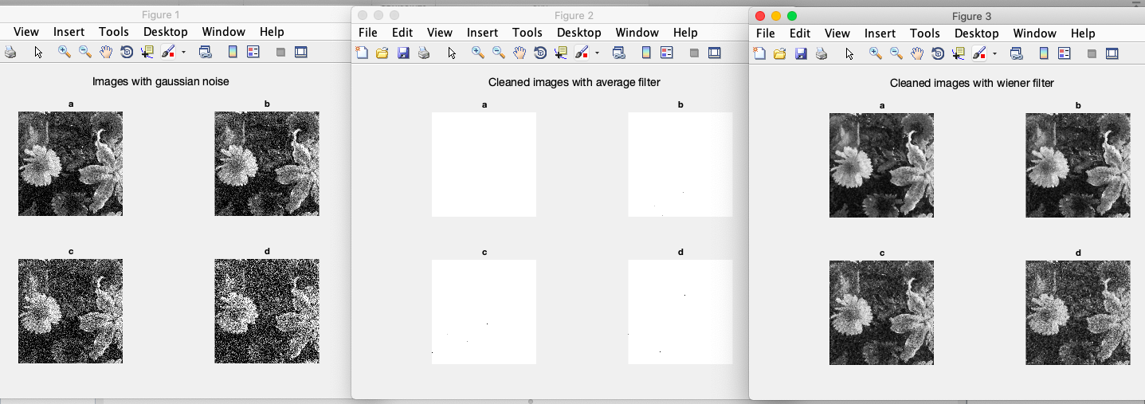

**Παρατηρήσεις**

Στο πρώτο παράθυρο (figure 1) φαίνεται η εικόνα με τον γκαουσιανό θόρυβο για όλες τις περιπτώσεις που ζητήθηκαν.

Στο δεύτερο παράθυρο (figure 2) φαίνεται η εικόνα που “καθαρίστηκε” με το φίλτρο μέσης τιμής (δεν δούλεψε όυτε σε αυτή την περίπτωση και δεν κατάφερα να εντοπίσω το λάθος μου) με βάση το υλικό στο εργαστήριο για να καθαριστεί ο θόρυβος η εικόνα γίνεται πιο θολή με αποτέλεσμα να χάνουμε ευκρίνια και να μην έχουμε το επιθυμητό αποτέλεσμα.

Στο τρίτο παράθυρο (figure 3) φαίνεται η εικόνα που καθαρίστηκε με το φίλτρο wiener όπου ο θόρυβος δεν εξαλείφεται εντελώς αλλά είναι πολύ πιο κοντά στο επιθυμητό αποτέλεσμα και ενώ καθαρίστηκε ο θόρυβος σχετικά καλά δεν έχει θολώσει η εικόνα και φαίνεται ξεκάθαρα αυτό που απεικονίζει.

# Ερωτήμα 7ο

Ακολουθεί ο κώδικας για την εκτέλεση των ενεργείων που ζητήθηκαν και στην συνέχεια ακολουθούν οι έξοδοι που δίνει με την απαραίτητη ανάλυση.

**Κώδικας :**

function diffmaxmin (I, n)

%if (n<5) && (n>25) %checking if the value is odd and if is between 5 and 25

%if(diff(mod(n,2),0))

I_min=nlfilter(I,[n,n],'min(x(:))'); %calculation of min filter for the given image

I_max=nlfilter(I,[n,n],'max(x(:))'); %calculation of max filter for the given image

I_diff=I_max-I_min; %calculation of difference

imshow(I_diff)

title(' NON-LINEAR MAX - MIN FILTER')

figure

%end

%end %with these checks the function does not give any output

end

im=imread('cameraman.tif');

n1=5; n2=7; n3=21; n4=17;

diffmaxmin(im,n1) %testing the function

diffmaxmin(im,n2)

diffmaxmin(im,n3)

diffmaxmin(im,n4)

**Παρατηρήσεις**

n1=5; n2=7; n3=21; n4=17; %οι τιμές όπου δοκιμάζεται κάθε φορά η συνάρτηση

Στο πρώτο παράθυρο (figure 1) φαίνεται η εικόνα με τιμή n=5 όπου τονίζεται με άσπρο χρώμα το περίγραμμα των στοιχείων της εικόνας με άσπρο και παρατειρούμε ότι όσο μεγαλύτερη είναι η τιμή του n τόσο πιο παχύ είναι το «περίγραμμα» όπως φαίνεται στα υπόλοιπα παράθυρα (figure 2, figure 3, figure 4).

**Έξοδοι :**

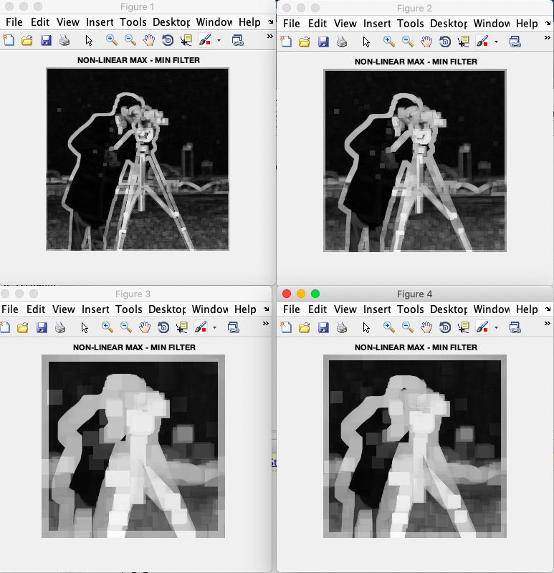

# Ερωτήμα 8ο

Ακολουθoύν οι υπολογισμοί για το ιστόγραμμα στον παρακάτω πίνακα:

|  |  |  |  |  |  |  |  |  |  |  |  |  |  |  |  |  |  |  |  |  |
| --- | --- | --- | --- | --- | --- | --- | --- | --- | --- | --- | --- | --- | --- | --- | --- | --- | --- | --- | --- | --- |
| Gray level | 0 | 1 | 2 | 3 | 4 | 5 | 6 | 7 | 8 | 9 | 10 | 11 | 12 | 13 | 14 | 15 | 16 | 17 | 18 | 19 |
| No. of pixels | 0 | 0 | 1 | 2 | 2 | 2 | 2 | 3 | 5 | 3 | 5 | 4 | 7 | 5 | 8 | 3 | 4 | 2 | 3 | 3 |
| kΣj=0nj | 0 | 0 | 1 | 3 | 5 | 7 | 9 | 12 | 17 | 20 | 25 | 29 | 36 | 41 | 49 | 52 | 56 | 58 | 61 | 64 |
| kΣj=0nj/n | 0 | 0 |  |  |  |  |  |  |  |  |  |  |  |  |  |  |  |  |  |  |
| sx19 | 0 | 0 | ~0 | ~1 | ~1 | ~3 | ~3 | ~4 | ~5 | ~6 | ~7 | ~9 | ~11 | ~12 | ~15 | ~15 | ~17 | ~17 | ~18 | 19 |

* Η γραμμή που δεν έιναι συμπληρωμένη εννοείται ότι προκύπτει από τις από πάνω τιμές δια 64.

**Ακολουθεί το ιστόγραμμα της εικονας:**

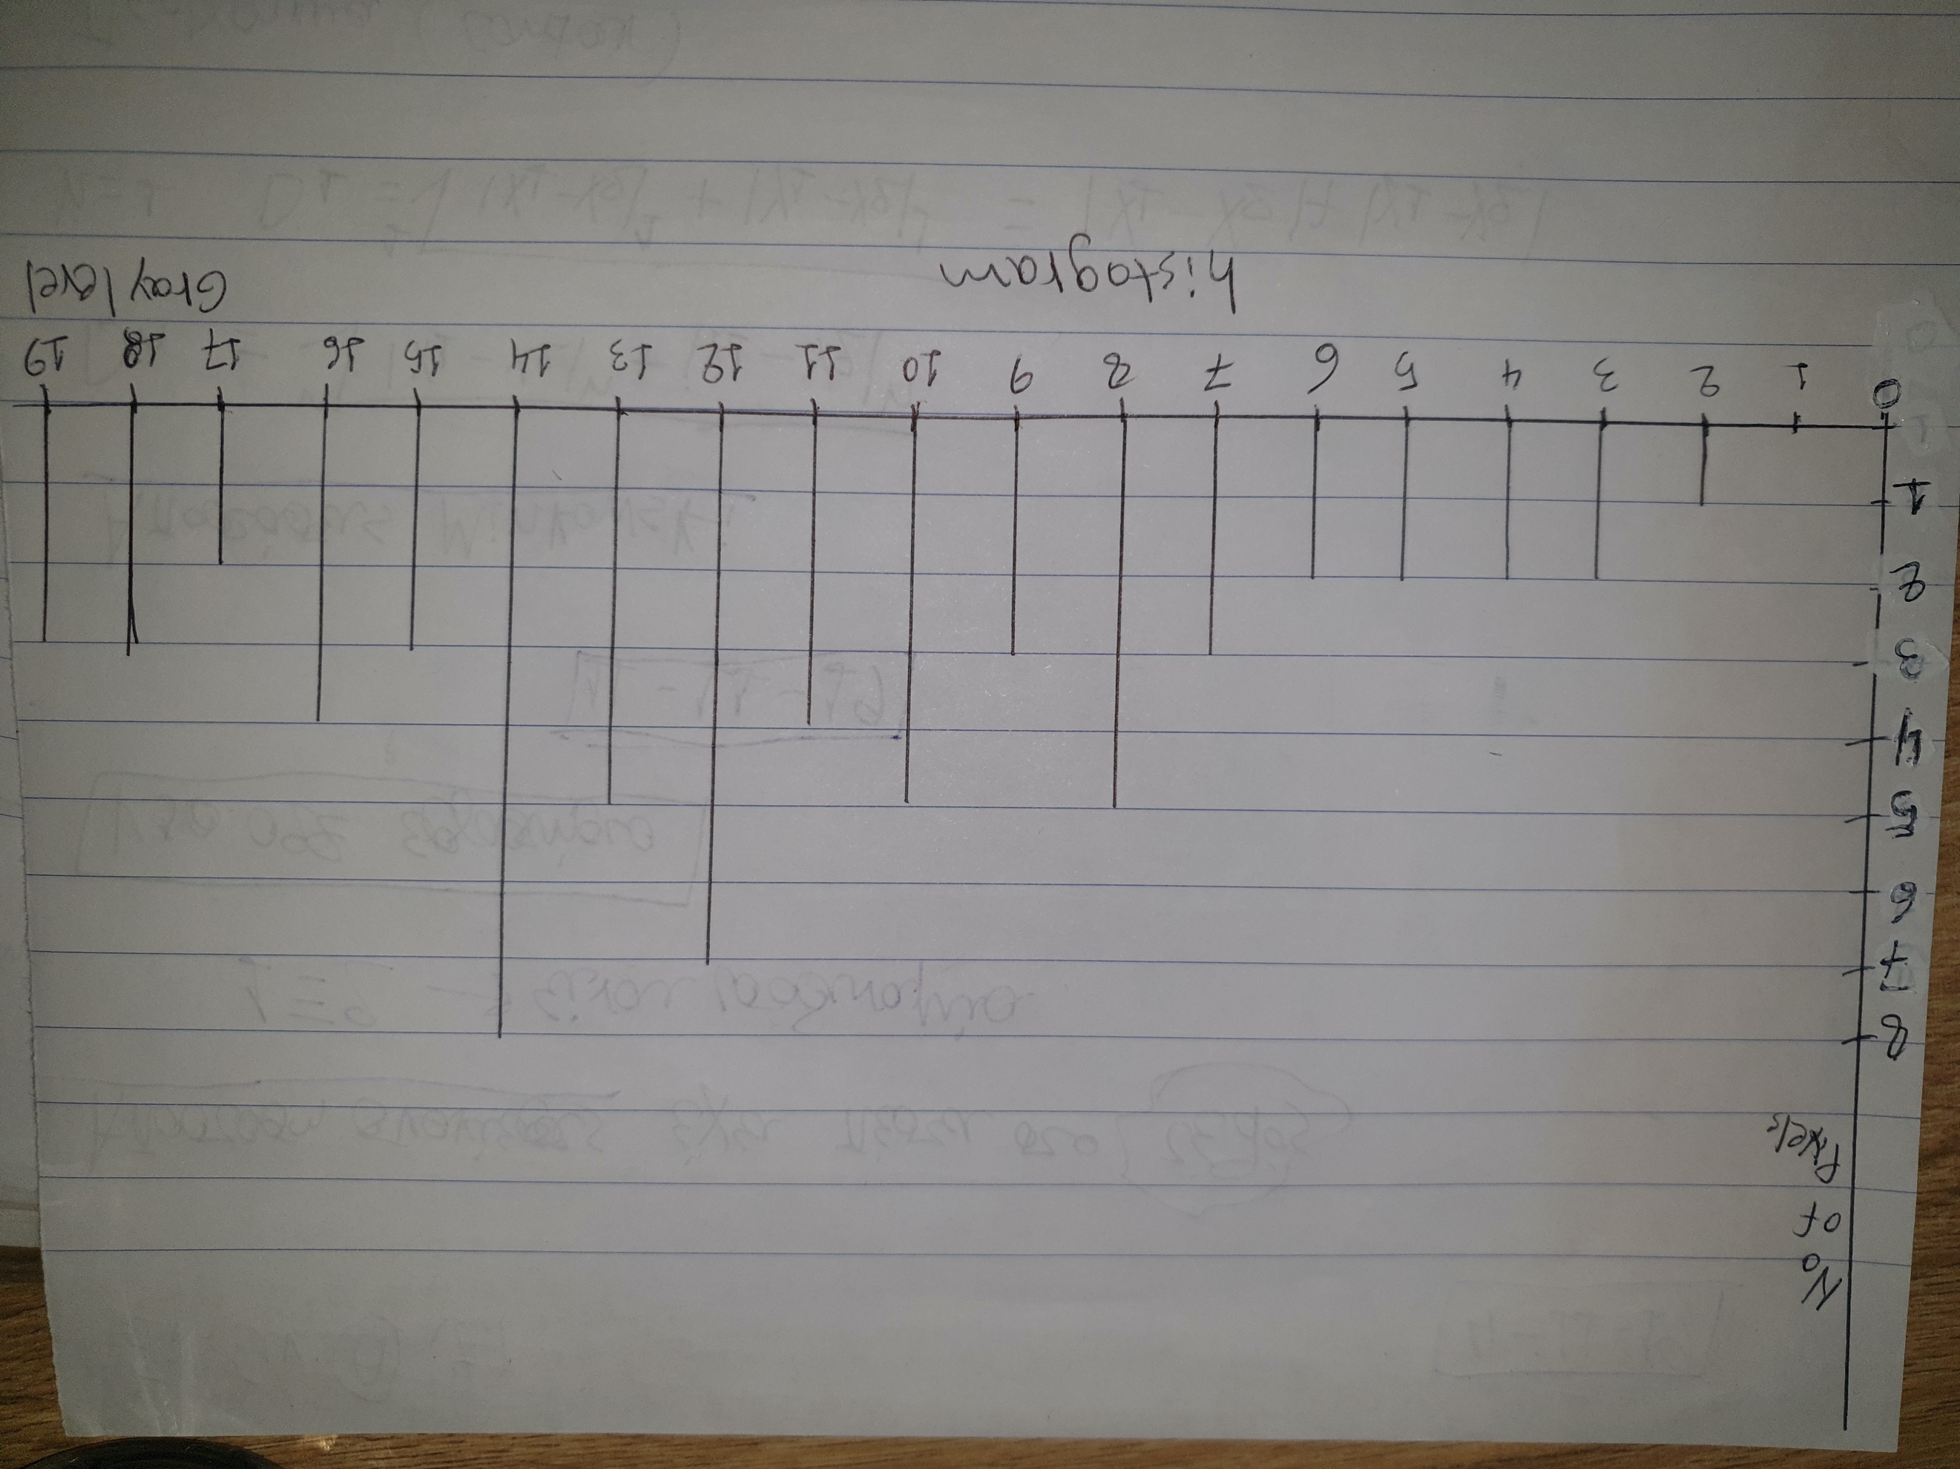

**Τιμές των pixels της νέας εικόνας:**

|  |  |  |  |  |  |  |  |
| --- | --- | --- | --- | --- | --- | --- | --- |
| 11 | 3 | 3 | 12 | 15 | 15 | 17 | 15 |
| 9 | 7 | 5 | 3 | 5 | 9 | 15 | 15 |
| 6 | 5 | 1 | 1 | 4 | 11 | 18 | 19 |
| 7 | 4 | 1 | 0 | 7 | 11 | 12 | 17 |
| 17 | 6 | 12 | 12 | 17 | 19 | 19 | 17 |
| 11 | 7 | 15 | 15 | 18 | 18 | 17 | 15 |
| 9 | 5 | 7 | 11 | 15 | 12 | 15 | 15 |
| 5 | 3 | 1 | 4 | 6 | 9 | 11 | 11 |